
HỌC VIỆN CÔNG NGHỆ BƯU CHÍNH VIỄN THÔNG



BÁO CÁO BÀI TẬP
IOT VÀ ỨNG DỤNG
Giảng viên hướng dẫn: | Nguyễn Quốc Uy
Nhóm lớp | 11
Họ và tên sinh viên | Đinh Hoàng Vũ
Mã sinh viên | B23DCCN941

Hà Nội – 2026
MỤC LỤC
DANH MỤC HÌNH ẢNH 4
CHƯƠNG 1. GIỚI THIỆU BÀI TOÁN 5
1.1. 1.1. Mục tiêu của đề tài 5
1.2. 1.2. Phạm vi và đối tượng 5
1.3. 1.3. Yêu cầu chức năng 6
1.4. 1.4. Yêu cầu phi chức năng 6
CHƯƠNG 2. THIẾT KẾ TỔNG THỂ, CÔNG NGHỆ 7
2.1. Kiến trúc tổng thể của hệ thống 7
2.2. Các thành phần của hệ thống 7
2.2.1. Frontend 7
2.2.2. Backend 8
2.2.3. Phần cứng 9
2.3. Giao thức MQTT 9
2.4. CSDL 9
2.4.1. Bảng User 9
2.4.2. Bảng Sensor 10
2.4.3. Bảng Sensor Data 10
2.4.4. Bảng Device 11
2.4.5. Bảng Active History 11
2.5. Công nghệ sử dụng 12
2.6. 2.6. Luồng cập nhật gần thời gian thực 12
2.7. 2.7. Quy ước giao tiếp và triển khai 13
2.8. 2.8. Vai trò công nghệ 13
CHƯƠNG 3. THIẾT KẾ CHI TIẾT 13
3.1. Usecase 13
3.1.1. Xem Dashboard 13
3.1.2. Điều khiển thiết bị 18
3.1.3. Xem dữ liệu Sensor 22
3.1.4. Tìm kiếm dữ liệu Sensor 24
3.1.5. Xem lịch sử điều khiển thiết bị 29
3.1.6. Tìm kiếm lịch sử điểu khiển 32
3.1.7. Xem hồ sơ 35
3.2. Database 36
3.3. 3.3. Thiết kế luồng WebSocket và đồng bộ trạng thái 36
3.4. 3.4. Xử lý ngoại lệ 36
CHƯƠNG 4. KẾT QUẢ VÀ TỔNG KẾT 37
4.1. Giao diện 37
4.2. 4.1. Tổng hợp kết quả xây dựng 38
4.3. 4.2. Đánh giá theo yêu cầu chức năng 39
4.4. 4.3. Kịch bản kiểm thử đề xuất 39
4.5. 4.4. Hạn chế và hướng phát triển 40
4.6. 4.5. Kết luận 40

DANH MỤC HÌNH ẢNH
Hình 2.1. Kiến trúc tổng thể của hệ thống 7
Hình 3.1. Giao diện tổng quan hệ thống 14
Hình 3.2. Sequence Diagram xem dashboard 15
Hình 3.3. Bảng CSDL sử dụng trong chức năng xem dashboard 16
Hình 3.4. API lấy dữ liệu đồ thị 17
Hình 3.5. API lấy dữ liệu cảm biến gần nhất 17
Hình 3.6. Giao diện bật tắt thiết bị 18
Hình 3.7. Sequence Diagram chức năng bật tắt thiết bị 19
Hình 3.8. Bảng CSDL sử dụng trong chức năng bật tắt thiết bị 21
Hình 3.9. API điều khiển thiết bị 21
Hình 3.10. Giao diện xem dữ liệu cảm biến 22
Hình 3.11. Sequence Diagram chức năng xem dữ liệu cảm biến 23
Hình 3.12. Bảng CSDL sử dụng trong chức năng xem dữ liệu cảm biến 24
Hình 3.13. API lấy tất cả dữ liệu cảm biến 24
Hình 3.14. Giao diện tìm kiếm dữ liệu cảm biến 25
Hình 3.15. Sequence Diagram chức năng tìm kiếm dữ liệu cảm biến 26
Hình 3.16. Bảng CSDL sử dụng trong chức năng xem dữ liệu cảm biến 27
Hình 3.17. API tìm kiếm dữ liệu theo cảm biến 28
Hình 3.18. API tìm kiếm dữ liệu cảm biến theo thời gian 28
Hình 3.19. Giao diện xem lịch sử điều khiển thiết bị 29
Hình 3.20. Sequence Diagram xem lịch sử điều khiển thiết bị 30
Hình 3.21. Bảng CSDL sử dụng trong chức năng xem lịch sử điều khiển thiết bị 31
Hình 3.22. API lấy tất cả lịch sử dữ liệu điều khiển 31
Hình 3.23. Giao diện tìm kiếm lịch sử điều khiển thiết bị 32
Hình 3.24. Sequence Diagram chức năng tìm kiếm lịch sử điều khiển thiết bị 33
Hình 3.25. Bảng CSDL sử dụng trong chức năng xem lịch sử điều khiển thiết bị 34
Hình 3.26. API tìm kiếm dữ liệu điều khiển 35
Hình 3.27. Giao diện hồ sơ 35
Hình 3.28. Database toàn hệ thống 36
Hình 4.1. Giao diện Dashboard 37
Hình 4.2. Giao diện Data Sensor 37
Hình 4.3. Giao diện History 38
Hình 4.4. Giao diện Profile 38

GIỚI THIỆU BÀI TOÁN
Trong những năm gần đây, cùng với sự phát triển mạnh mẽ của Internet of Things (IoT), các hệ thống giám sát và điều khiển thiết bị từ xa ngày càng được ứng dụng rộng rãi trong nhiều lĩnh vực như nhà thông minh, nông nghiệp thông minh, công nghiệp, môi trường và quản lý năng lượng. IoT cho phép các thiết bị vật lý có khả năng thu thập dữ liệu từ môi trường, truyền dữ liệu thông qua mạng và thực hiện các գործող động điều khiển một cách tự động hoặc theo yêu cầu của người dùng.
Trong một hệ thống IoT, dữ liệu được thu thập liên tục từ các cảm biến như nhiệt độ, độ ẩm, ánh sáng và các thông số môi trường khác. Nếu chỉ hiển thị dữ liệu trực tiếp từ thiết bị mà không có cơ chế lưu trữ, người dùng sẽ gặp khó khăn trong việc theo dõi sự thay đổi của dữ liệu theo thời gian, tìm kiếm các bản ghi trước đó hoặc phân tích trạng thái hoạt động của hệ thống.
Bên cạnh việc giám sát, nhu cầu điều khiển thiết bị từ xa cũng đóng vai trò quan trọng. Người dùng cần có khả năng bật hoặc tắt các thiết bị thông qua giao diện trực quan. Quá trình điều khiển cần được truyền đến thiết bị một cách nhanh chóng, đồng thời trạng thái thực tế của thiết bị phải được phản hồi và cập nhật lại trên hệ thống.
Xuất phát từ những nhu cầu trên, đề tài xây dựng một hệ thống giám sát dữ liệu cảm biến và điều khiển thiết bị IoT theo thời gian thực. Hệ thống cho phép người dùng theo dõi các thông số môi trường trên Dashboard, xem dữ liệu cảm biến đã được lưu trữ, tìm kiếm dữ liệu, điều khiển trạng thái thiết bị và theo dõi lịch sử các thao tác điều khiển.

Mục tiêu của đề tài
Xây dựng hệ thống giám sát nhiệt độ, độ ẩm, ánh sáng và điều khiển thiết bị IoT qua giao diện web; tiếp nhận dữ liệu từ ESP32, lưu trữ để tra cứu, đồng thời cập nhật trạng thái và biểu đồ gần thời gian thực.

Phạm vi và đối tượng
Phạm vi thực hiện gồm phần cứng ESP32 kết nối cảm biến DHT11, cảm biến ánh sáng LDR và hai đèn LED; MQTT Broker; máy chủ Spring Boot; cơ sở dữ liệu MySQL; giao diện React. Hệ thống được triển khai, kiểm thử trong môi trường mạng phục vụ học tập.

Yêu cầu chức năng
Người dùng có thể xem Dashboard, xem và tìm kiếm dữ liệu cảm biến, điều khiển bật/tắt thiết bị, xem trạng thái thiết bị, xem và lọc lịch sử điều khiển, xem thông tin hồ sơ. Hệ thống tiếp nhận dữ liệu MQTT, ghi cơ sở dữ liệu và phát thông báo cập nhật tới giao diện.

Yêu cầu phi chức năng
Giao diện dễ sử dụng; phản hồi điều khiển có trạng thái chờ xác nhận; dữ liệu được lưu có dấu thời gian; ứng dụng xử lý được mất kết nối tạm thời và kết nối lại; thông tin cấu hình và xác thực MQTT không được công khai trong mã nguồn. Tính gần thời gian thực phụ thuộc mạng, tần suất gửi cảm biến và thời gian xử lý thực tế.

THIẾT KẾ TỔNG THỂ, CÔNG NGHỆ

Kiến trúc tổng thể của hệ thống
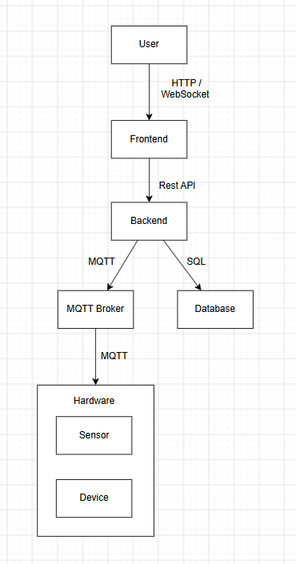
Hình 2.1. Kiến trúc tổng thể của hệ thống

Các thành phần của hệ thống

Frontend
Frontend là thành phần trực tiếp tương tác với người dùng. Thành phần này cung cấp giao diện để người dùng giám sát dữ liệu cảm biến và điều khiển các thiết bị.
Các chức năng chính của Frontend bao gồm:
- Hiển thị Dashboard.
- Hiển thị nhiệt độ, độ ẩm và cường độ ánh sáng.
- Hiển thị biểu đồ dữ liệu cảm biến.
- Cập nhật dữ liệu theo thời gian thực.
- Hiển thị trạng thái thiết bị.
- Cung cấp nút điều khiển Bật/Tắt thiết bị.
- Hiển thị danh sách dữ liệu cảm biến.
- Tìm kiếm dữ liệu cảm biến.
- Hiển thị lịch sử điều khiển thiết bị.

Backend
Backend đóng vai trò là thành phần trung tâm của hệ thống. Đây là nơi xử lý các yêu cầu từ Frontend, nhận dữ liệu từ MQTT và giao tiếp với cơ sở dữ liệu.
Các nhiệm vụ chính của Backend bao gồm:
- Cung cấp REST API.
- Xử lý yêu cầu từ Frontend.
- Subscribe các MQTT Topic.
- Nhận dữ liệu từ Hardware.
- Xử lý và lưu dữ liệu cảm biến.
- Publish lệnh điều khiển đến Hardware.
- Quản lý trạng thái thiết bị.
- Lưu lịch sử điều khiển.
- Đẩy dữ liệu thời gian thực đến Frontend.

Phần cứng
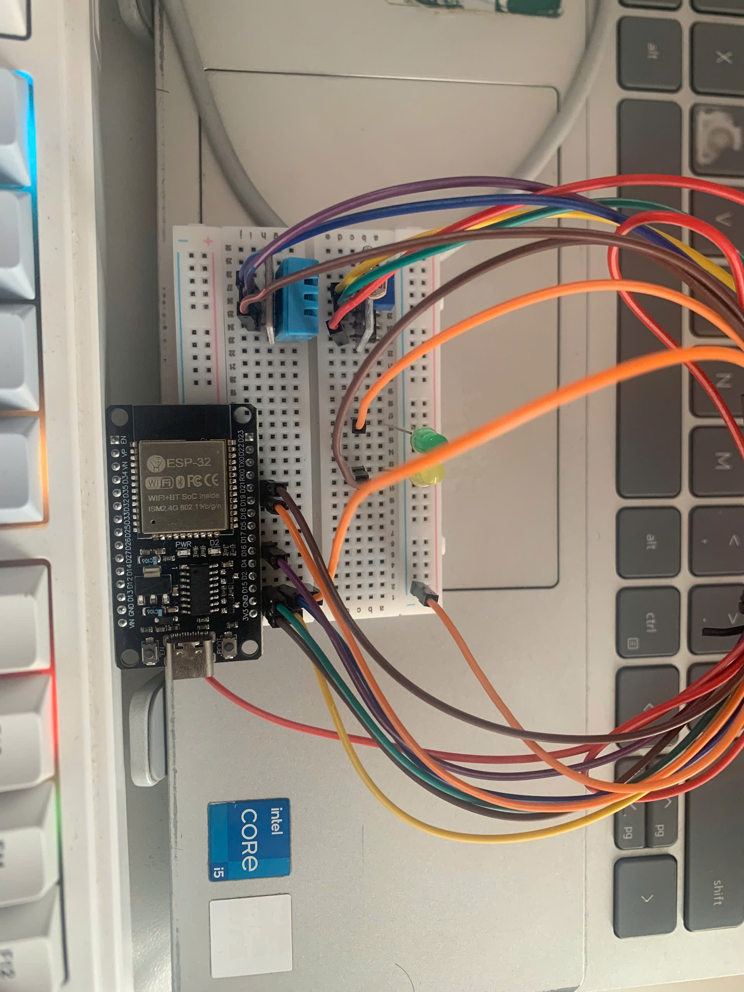

Giao thức MQTT
MQTT là giao thức được sử dụng để truyền dữ liệu giữa Hardware và Backend
Các MQTT Topic:
- “data/sensor”: gửi dữ liệu cảm biến
- “data/control”: gửi lệnh điều khiển
- “device/status”: gửi trạng thái thiết bị

CSDL

Bảng User
Thuộc tính | Kiểu dữ liệu | Ý nghĩa
id | INT | Mã định danh người dùng
name | VARCHAR(255) | Họ và tên người dùng
student_id | VARCHAR(255) | Mã số sinh viên
email | VARCHAR(255) | Địa chỉ email
avatar_url | VARCHAR(255) | Đường dẫn ảnh đại diện
link_github | VARCHAR(255) | Liên kết đến GitHub
link_figma | VARCHAR(255) | Liên kết đến thiết kế Figma
link_report | VARCHAR(255) | Liên kết đến báo cáo

Bảng Sensor
Thuộc tính | Kiểu dữ liệu | Ý nghĩa
Id | BIGINT | Mã cảm biến
Name | VARCHAR | Tên cảm biến
Type | VARCHAR | Loại cảm biến
Location | VARCHAR | Vị trí
Status | VARCHAR | Trạng thái

Bảng Sensor Data

Thuộc tính | Kiểu dữ liệu | Ý nghĩa
Id | BIGINT | Mã dữ liệu
sensor_id | BIGINT | Mã cảm biến
Temperature | DECIMAL | Nhiệt độ
Humidity | DECIMAL | Độ ẩm
Light | DECIMAL | Cường độ ánh sáng
created_at | TIMESTAMP | Thời gian ghi nhận

Bảng Device
Thuộc tính | Kiểu dữ liệu | Ý nghĩa
Id | BIGINT | Mã thiết bị
name | VARCHAR | Tên thiết bị
type | VARCHAR | Loại thiết bị
state | ENUM | ON/OFF
created_at | TIMESTAMP | Thời gian tạo

Bảng Active History
Thuộc tính | Kiểu dữ liệu | Ý nghĩa
id | BIGINT | Mã lịch sử
device_id | BIGINT | Mã thiết bị
action | ENUM | ON/OFF
status | ENUM | SUCCESS/FAILED
created_at | TIMESTAMP | Thời gian thực hiện

Công nghệ sử dụng
Thành phần | Công nghệ | Vai trò
Frontend | HTML, CSS, JS | Xây dựng giao diện Web
Backend | NodeJS / Spring Boot / FastAPI | Xây dựng REST API và xử lý nghiệp vụ
Database | MySQL | Lưu trữ dữ liệu
IoT Protocol | MQTT | Giao tiếp giữa Hardware và Backend
MQTT Broker | Mosquitto / EMQX | Quản lý MQTT Message
Real-time | WebSocket / SSE | Cập nhật dữ liệu thời gian thực
Hardware | ESP32 | Thu thập dữ liệu và điều khiển thiết bị
Sensor | DHT 11/22, LM35 | Thu thập nhiệt độ, độ ẩm và ánh sáng

Luồng cập nhật gần thời gian thực
ESP32 định kỳ publish dữ liệu cảm biến lên MQTT Broker. Spring Boot subscribe topic tương ứng, xử lý và lưu dữ liệu, sau đó phát bản tin STOMP qua WebSocket tới các client đang kết nối. Khi người dùng điều khiển LED, frontend gọi REST API; backend gửi lệnh MQTT; ESP32 thực thi và phản hồi trạng thái; backend cập nhật trạng thái thiết bị và phát sự kiện WebSocket để giao diện đồng bộ theo xác nhận thực tế.

Quy ước giao tiếp và triển khai
Các endpoint đã được sử dụng gồm GET /api/sensor-data/latest, GET /api/sensor-data/latest-30, GET /api/sensor-data/all, GET /api/device?deviceId=... và POST /api/device/control. WebSocket dùng endpoint /ws, kênh /topic/sensors và /topic/devices. Topic MQTT cần đối chiếu với mã nguồn đang chạy để thống nhất tên gọi trên toàn bộ báo cáo; không nên dùng lẫn data/sensor và sensor/data, hoặc data/control và device/control.

Vai trò công nghệ
React và Recharts xây dựng giao diện và biểu đồ; Spring Boot cung cấp REST API, xử lý nghiệp vụ và tích hợp MQTT/WebSocket; Mosquitto làm MQTT Broker; MySQL lưu dữ liệu cảm biến, thiết bị và lịch sử; ESP32 đọc cảm biến và điều khiển đèn. STOMP over WebSocket hỗ trợ đẩy thay đổi đến trình duyệt mà không cần polling liên tục.

THIẾT KẾ CHI TIẾT

Usecase

Xem Dashboard

Mô tả chức năng
- Người dùng: admin
- Usecase cho phép người dùng xem thông tin tổng quan về nhiệt độ, độ ẩm, ánh sách, biểu dồ, trạng thái thiết bị

Mô tả chi tiết
- Người dùng chọn mục Dashboard
- Hệ thống truy xuất dữ liệu cảm biến mới nhất
- Hệ thống hiển thị nhiệt độ, độ ẩm và ánh sáng
- Hệ thống hiển thị biểu đồ dữ liệu cảm biến.
- Hệ thống hiện thỉ danh sách và trạng thái các thiết bị

UI
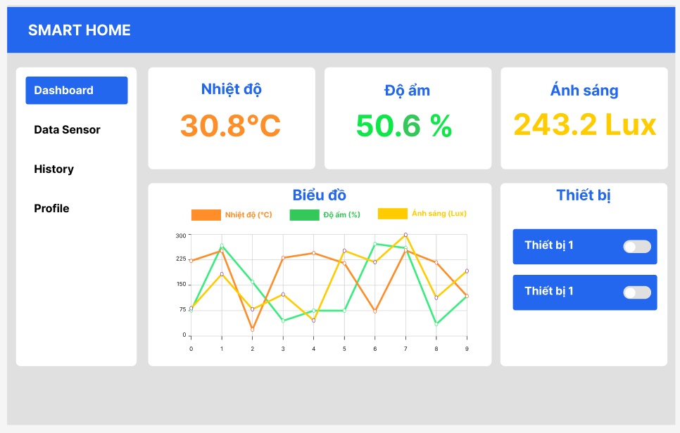
Hình 3.1. Giao diện tổng quan hệ thống

Sequence Diagram
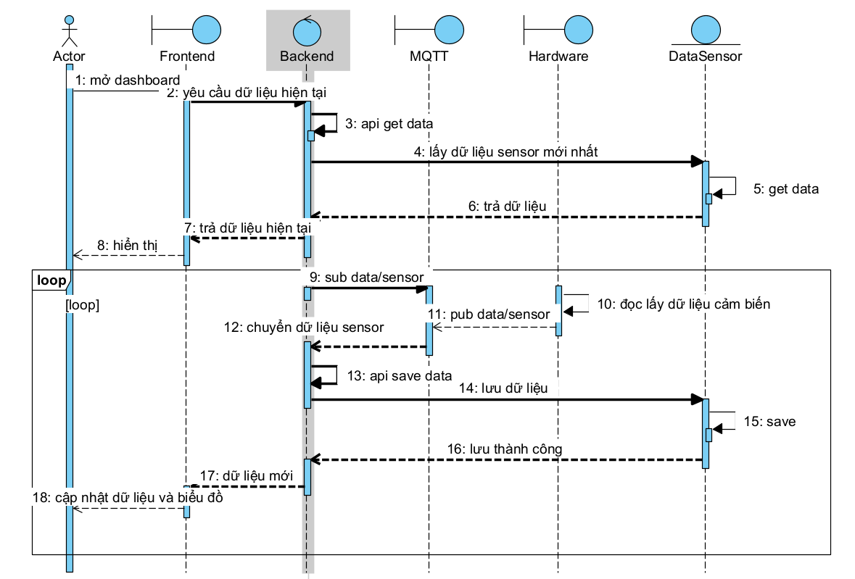
Hình 3.2. Sequence Diagram xem dashboard
- Actor → Frontend: Người dùng mở Dashboard và yêu cầu xem dữ liệu hiện tại.
- Frontend → Backend: Frontend gửi yêu cầu lấy dữ liệu hiện tại.
- Backend → DataSensor: Backend gọi API để lấy dữ liệu cảm biến mới nhất.
- DataSensor: Truy vấn và lấy dữ liệu cảm biến mới nhất.
- DataSensor → Backend: Trả dữ liệu cảm biến cho Backend.
- Backend → Frontend: Backend trả dữ liệu hiện tại cho Frontend.
- Frontend → Actor: Frontend hiển thị dữ liệu lên Dashboard.
- Hệ thống bắt đầu vòng lặp cập nhật dữ liệu cảm biến.
- Backend → MQTT: Backend subscribe topic data/sensor để nhận dữ liệu.
- Hardware: Thiết bị đọc dữ liệu từ các cảm biến như nhiệt độ, độ ẩm,...
- Hardware → MQTT: Hardware publish dữ liệu lên topic data/sensor.
- MQTT → Backend: MQTT chuyển dữ liệu mới đến Backend.
- Backend → DataSensor: Backend gọi API để lưu dữ liệu.
- DataSensor: DataSensor thực hiện lưu dữ liệu cảm biến.
- DataSensor → Backend: Trả thông báo lưu dữ liệu thành công.
- Backend → Frontend: Backend gửi dữ liệu mới cho Frontend.
- Frontend → Actor: Frontend cập nhật dữ liệu và biểu đồ trên Dashboard.
- Frontend → Actor: Cập nhật dữ liệu và biểu đồ trên Dashboard.

Database
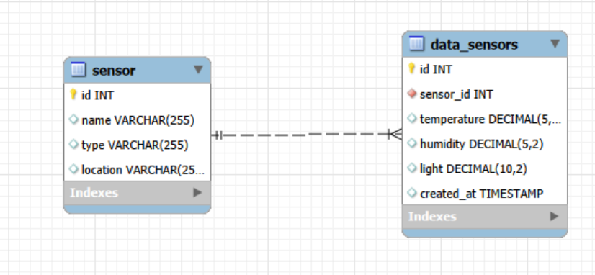
Hình 3.3. Bảng CSDL sử dụng trong chức năng xem dashboard

API
- api/sensor-data/latest-30: lấy dữ liệu phục vụ cho chart
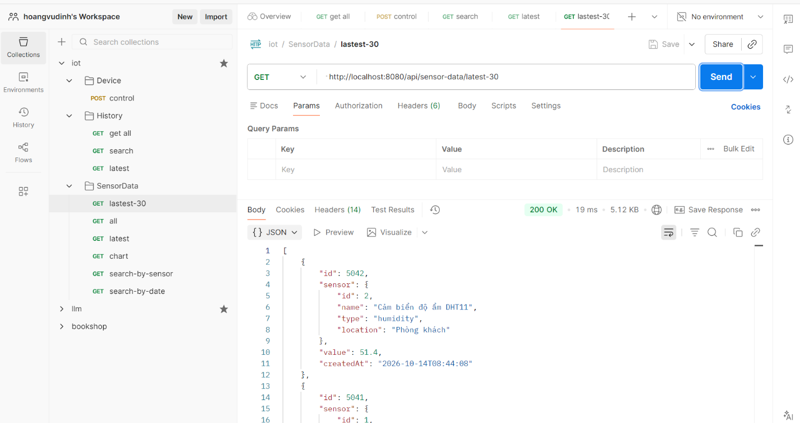
Hình 3.4. API lấy dữ liệu đồ thị
-api/sensor-data/latest: lấy dữ liệu cảm biển gần nhất 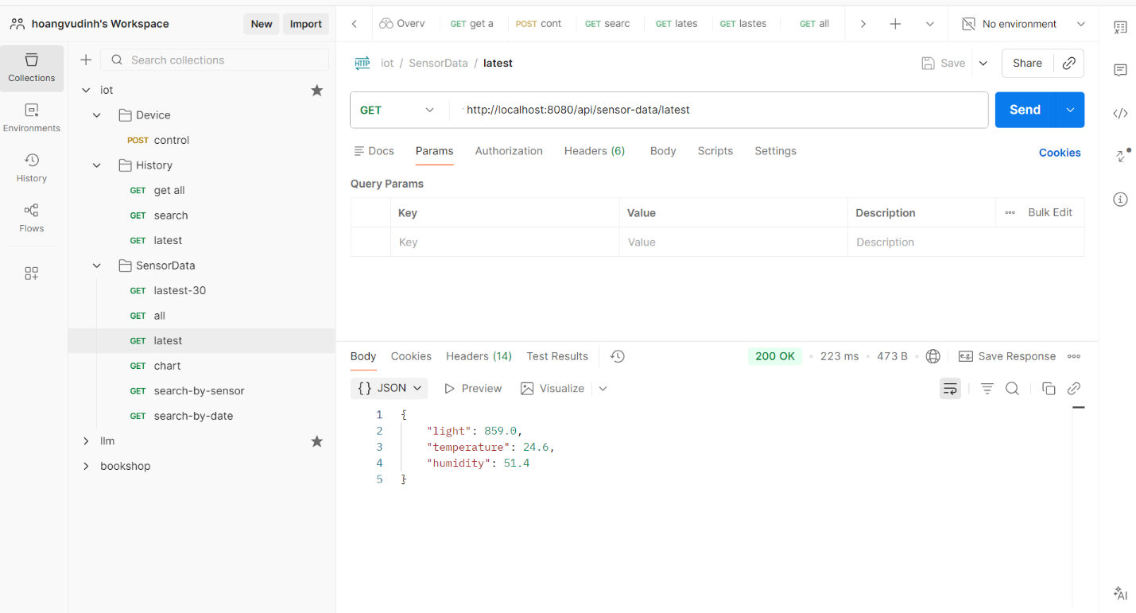
Hình 3.5. API lấy dữ liệu cảm biến gần nhất
- api/device?diviceId=id: lấy thông tin thiết bị
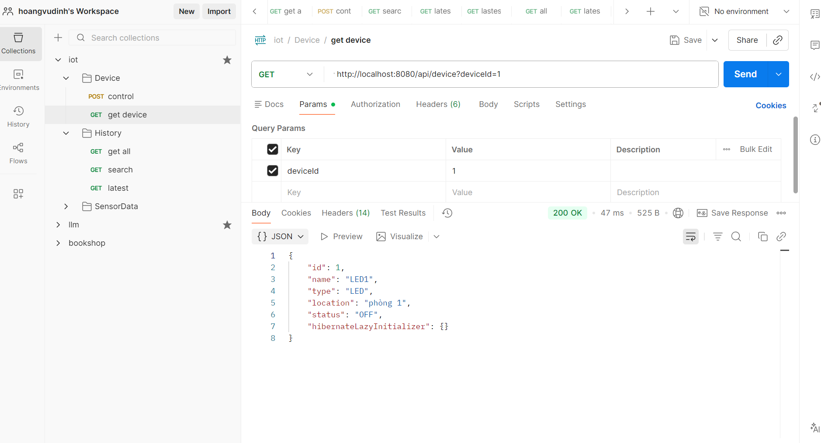
Hình 3.6. API lấy thông tin thiết bị

Điều khiển thiết bị

Mô tả chức năng
- Người dùng: admin
- Usecase cho phép người dùng bật một thiết bị IoT từ hệ thống

Mô tả chi tiết
- Người dùng truy cập Dashboard
- Người dùng chọn thiết bị cần bật và bật công tắc của thiết bị
- Hệ thống gửi lệnh bật đến thiết bị
- Thiết bị nhận và thực hiện lệnh
- Hệ thống cập nhật trạng thái thiết bị thành bật
- Hệ thống ghi nhận thao tác vào lịch sử điều khiển

UI
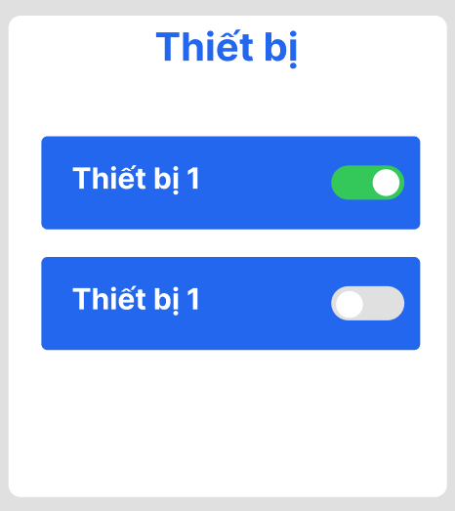
Hình 3.7. Giao diện bật tắt thiết bị

Sequence Diagram
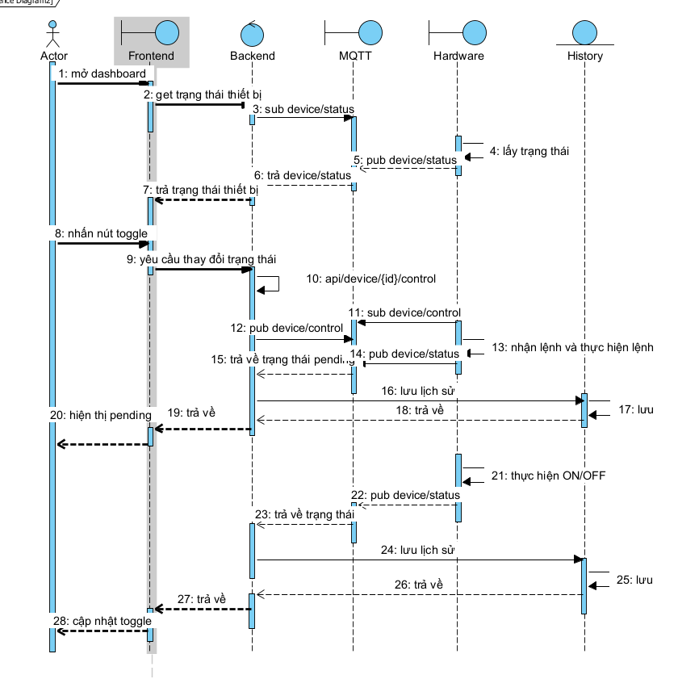
Hình 3.8. Sequence Diagram chức năng bật tắt thiết bị
- Actor → Frontend: Mở Dashboard.
- Frontend → Backend: Yêu cầu lấy trạng thái thiết bị.
- Backend → MQTT: Subscribe device/status.
- Hardware: Lấy trạng thái thiết bị.
- Hardware → MQTT: Publish device/status.
- MQTT → Backend: Trả/chuyển device/status.
- Backend → Frontend: Trả trạng thái thiết bị.
- Actor → Frontend: Nhấn nút Toggle.
- Frontend → Backend: Yêu cầu thay đổi trạng thái.
- Backend: Gọi API /api/device/{id}/control.
- Hardware → MQTT: Subscribe device/control.
- Backend → MQTT: Publish device/control.
- Hardware: Nhận lệnh điều khiển.
- Hardware → MQTT: Publish device/status.
- MQTT → Backend: Trả/chuyển trạng thái thiết bị.
- Backend → History: Gửi thông tin lưu lịch sử.
- History: Lưu lịch sử.
- History → Backend: Trả kết quả lưu.
- Backend → Frontend: Trả trạng thái.
- Frontend → Actor: Hiển thị trạng thái Pending.
- Hardware: Thực hiện ON/OFF.
- Hardware → MQTT: Publish device/status.
- MQTT → Backend: Trả/chuyển trạng thái mới.
- Backend → History: Gửi trạng thái mới để lưu lịch sử.
- History: Lưu trạng thái.
- History → Backend: Trả kết quả lưu.
- Backend → Frontend: Trả trạng thái cuối cùng.
- Frontend → Actor: Cập nhật Toggle theo trạng thái ON/OFF.

Database
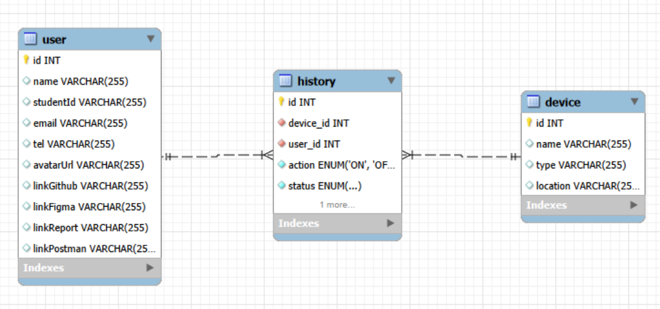
Hình 3.9. Bảng CSDL sử dụng trong chức năng bật tắt thiết bị

API
- api/device/control: api điều khiển thiết bị
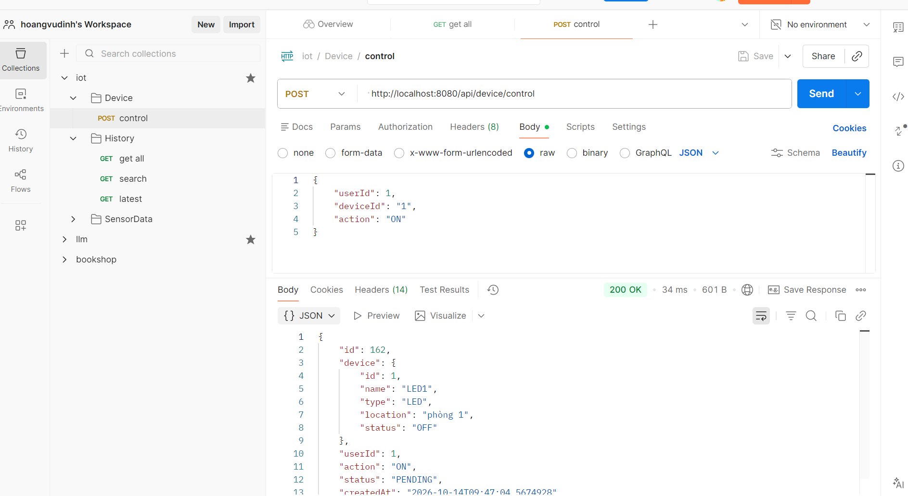
Hình 3.10. API điều khiển thiết bị

Xem dữ liệu Sensor

Mô tả chức năng
- Người dùng: admin
- Usecase cho phép người dùng xem các dữ liệu cảm biến đã được hệ thống thu thập

Mô tả chi tiết
- Người dùng chọn DataSensor
- Hệ thống truy xuất dữ liệu Sensor từ CSDL
- Hệ thống hiện thị danh sách dữ liệu
- Mỗi bản ghi hiển thị ID, nhiệt độ, độ ẩm, ánh sáng và thời gian
- Người dùng có thể chuyển trang để xem các bản ghi khác

UI
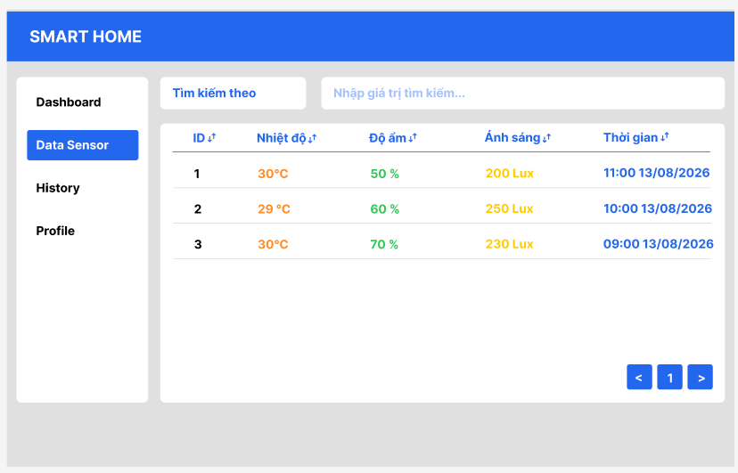
Hình 3.11. Giao diện xem dữ liệu cảm biến

Sequence Diagram

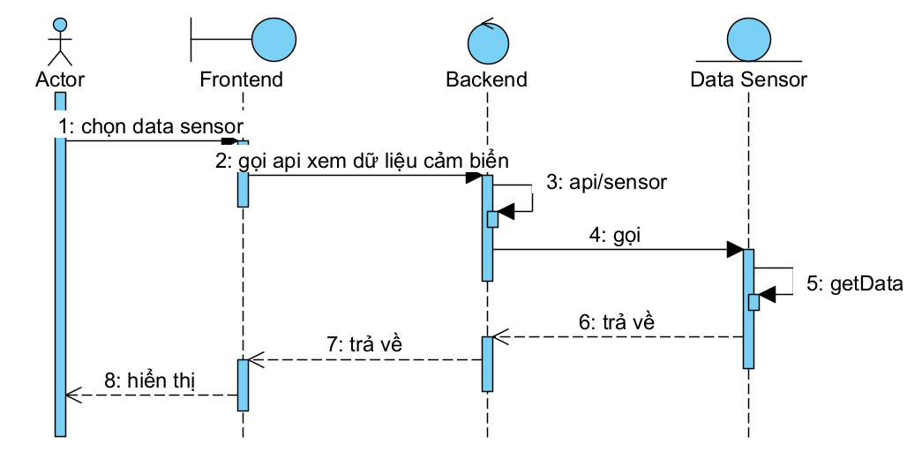
Hình 3.12. Sequence Diagram chức năng xem dữ liệu cảm biến
- Actor → Frontend: Người dùng chọn Data Sensor muốn xem.
- Frontend → Backend: Frontend gửi yêu cầu lấy dữ liệu cảm biến.
- Backend: Backend gọi API /api/sensor để lấy dữ liệu.
- Backend → Data Sensor: Backend gửi yêu cầu lấy dữ liệu đến Data Sensor.
- Data Sensor: Data Sensor thực hiện getData để truy vấn dữ liệu cảm biến.
- Data Sensor → Backend: Data Sensor trả dữ liệu cảm biến về Backend.
- Backend → Frontend: Backend trả dữ liệu cảm biến cho Frontend.
- Frontend → Actor: Frontend hiển thị dữ liệu cảm biến cho người dùng.

Database
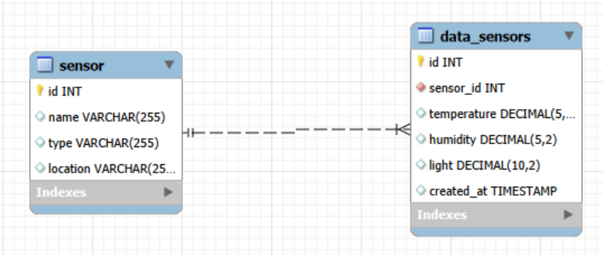
Hình 3.13. Bảng CSDL sử dụng trong chức năng xem dữ liệu cảm biến

API
- api/sensor-data/all: lấy tất cả dữ liệu sensor
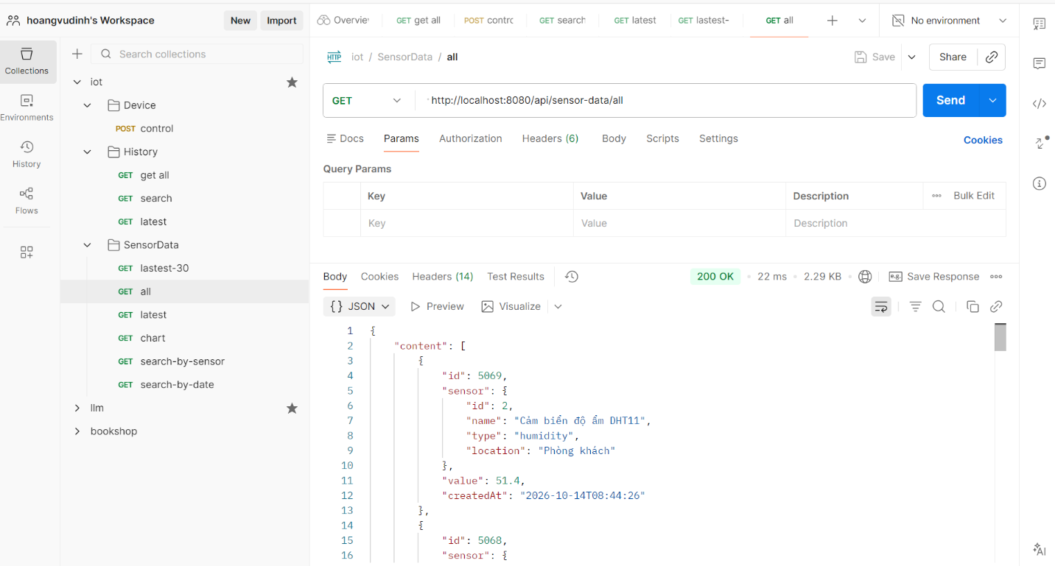
Hình 3.14. API lấy tất cả dữ liệu cảm biến

Tìm kiếm dữ liệu Sensor

Mô tả chức năng
- Người dùng: admin
- Usecase cho phép người dùng tìm kiếm các bản ghi Sensor theo điểu kiện mong muốn

Mô tả chi tiết
- Người dụng chọn ô Tìm kiếm theo
- Người dùng chọn kiểu tìm kiếm theo thời gian hoặc cảm biến
- Người dùng nhập giá trị cần tìm kiếm
- Hệ thống tiếp nhận từ khóa
- Hệ thống tìm kiếm trong dữ liệu Sensor
- Hệ thống hiển thị các bản ghi phù hợp

UI
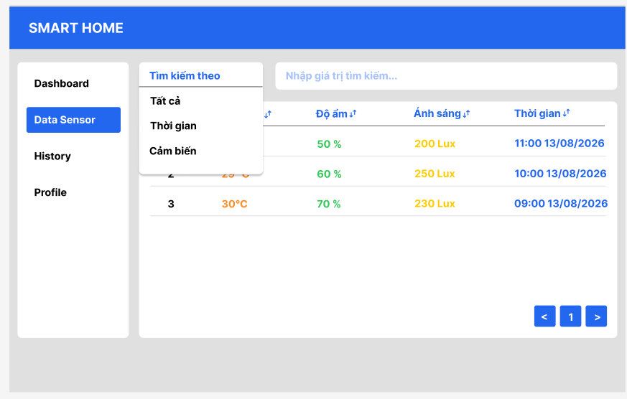
Hình 3.15. Giao diện tìm kiếm dữ liệu cảm biến

Sequence Diagram
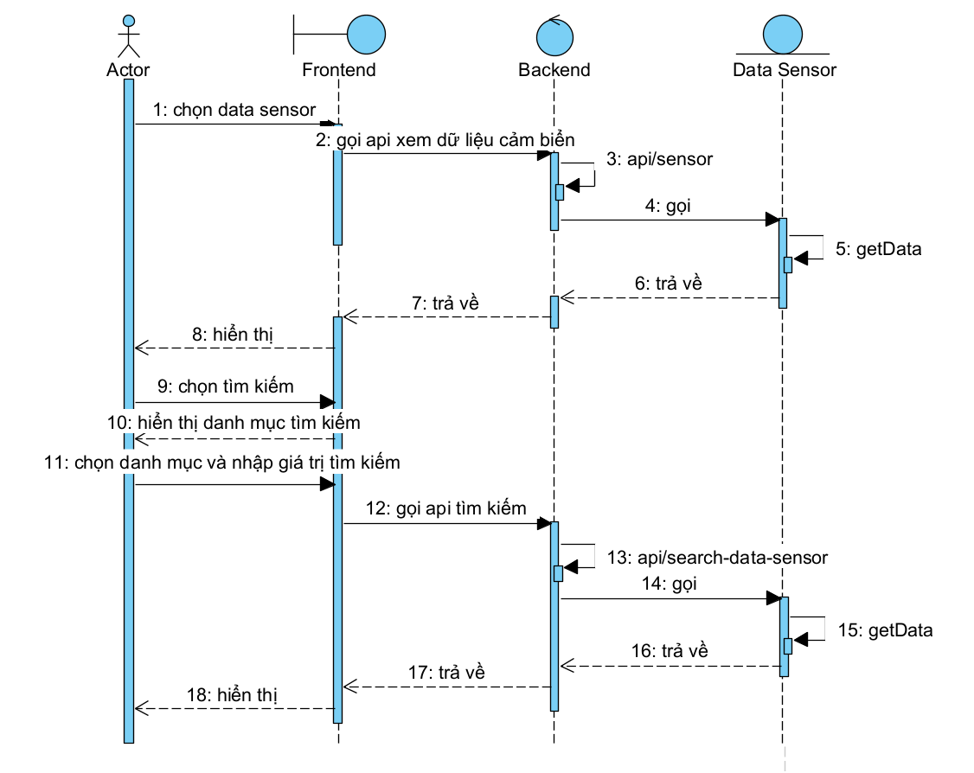
Hình 3.16. Sequence Diagram chức năng tìm kiếm dữ liệu cảm biến
- Actor → Frontend: Người dùng chọn Data Sensor.
- Frontend → Backend: Gửi yêu cầu xem dữ liệu cảm biến.
- Backend: Gọi API /api/sensor.
- Backend → Data Sensor: Gửi yêu cầu lấy dữ liệu.
- Data Sensor: Thực hiện getData để lấy dữ liệu.
- Data Sensor → Backend: Trả dữ liệu cảm biến.
- Backend → Frontend: Trả dữ liệu cho Frontend.
- Frontend → Actor: Hiển thị dữ liệu cảm biến.
- Actor → Frontend: Người dùng chọn chức năng Tìm kiếm.
- Frontend → Actor: Hiển thị danh mục/tùy chọn tìm kiếm.
- Actor → Frontend: Người dùng chọn danh mục và nhập giá trị tìm kiếm.
- Frontend → Backend: Gửi yêu cầu tìm kiếm.
- Backend: Gọi API /api/search-data-sensor.
- Backend → Data Sensor: Gửi yêu cầu tìm kiếm dữ liệu.
- Data Sensor: Thực hiện getData theo điều kiện tìm kiếm.
- Data Sensor → Backend: Trả kết quả tìm kiếm.
- Backend → Frontend: Trả kết quả tìm kiếm.
- Frontend → Actor: Hiển thị kết quả tìm kiếm.

Database
Hình 3.17. Bảng CSDL sử dụng trong chức năng xem dữ liệu cảm biến

API
- api/sensor-data/search-by-sensor: tìm kiếm dữ liệu cảm biến theo sensor
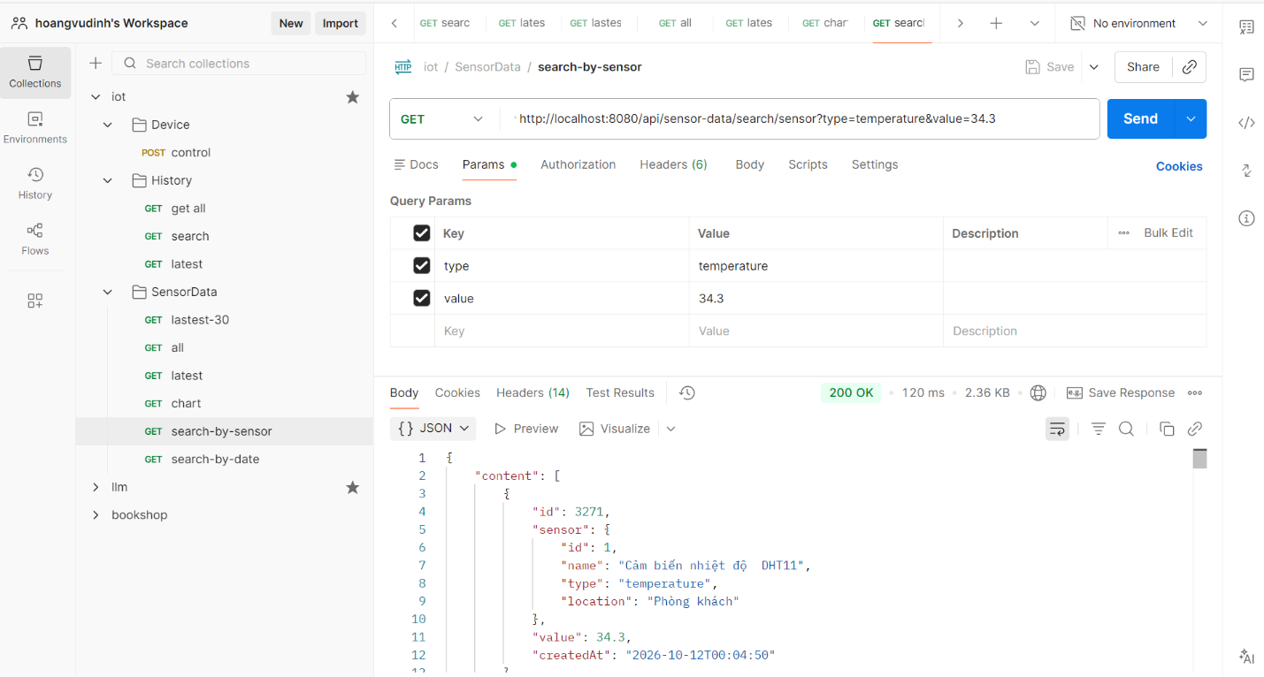
Hình 3.18. API tìm kiếm dữ liệu theo cảm biến
- api/sensor-data/search-by-date: tìm kiếm dữ liệu cảm biến theo thời gian
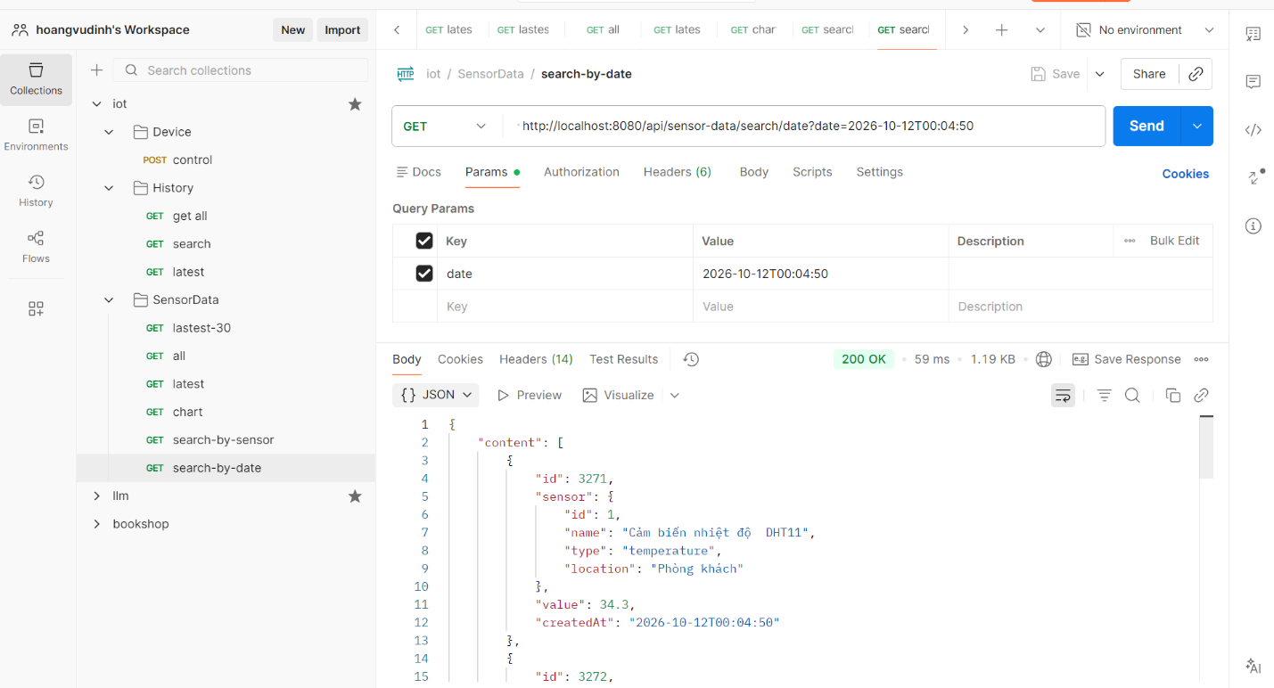
Hình 3.19. API tìm kiếm dữ liệu cảm biến theo thời gian

Xem lịch sử điều khiển thiết bị

Mô tả chức năng
- Người dùng: admin
- Usecase cho phép người dùng theo dõi các thao tác điều khiển thiết bị đã được thực hiện

Mô tả chi tiết
- Người dùng chọn History
- Hệ thống truy xuất lịch sử điều khiển từ CSDL
- Hệ thống hiển thị danh sách lịch sử
- Người dùng xem ID, thiết bị, hành động, trạng thái và thời gian

UI
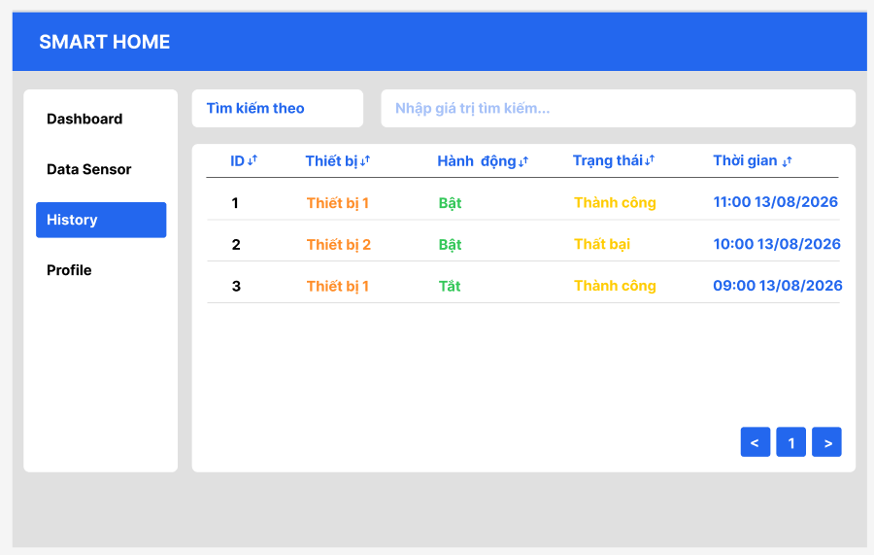
Hình 3.20. Giao diện xem lịch sử điều khiển thiết bị

Sequence Diagram
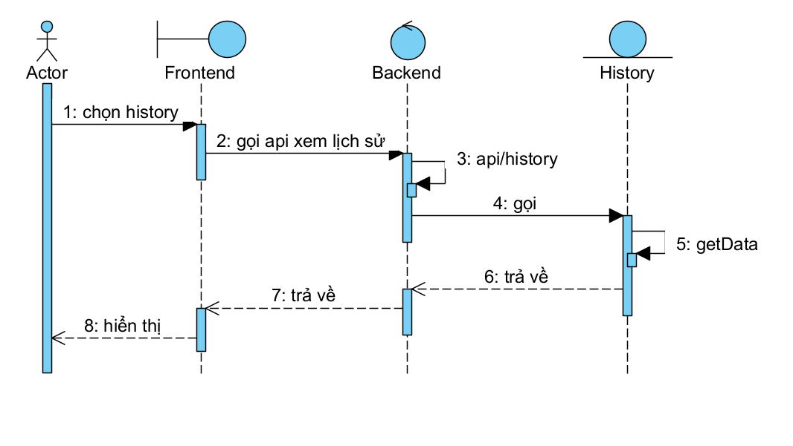
- Actor → Frontend: Người dùng chọn chức năng History.
- Frontend → Backend: Frontend gửi yêu cầu lấy dữ liệu lịch sử.
- Backend: Backend gọi API /api/history.
- Backend → History: Gửi yêu cầu lấy dữ liệu lịch sử.
- History: Thực hiện getData để truy vấn dữ liệu lịch sử.
- History → Backend: Trả dữ liệu lịch sử về Backend.
- Backend → Frontend: Backend trả dữ liệu lịch sử cho Frontend.
- Frontend → Actor: Frontend hiển thị lịch sử cho người dùng.
Hình 3.21. Sequence Diagram xem lịch sử điều khiển thiết bị

Database
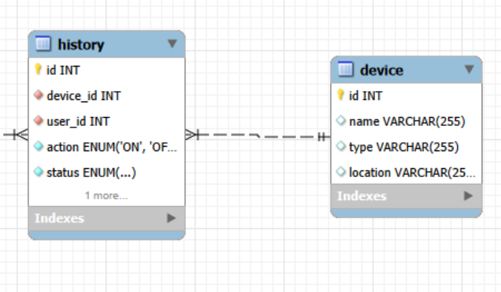
Hình 3.22. Bảng CSDL sử dụng trong chức năng xem lịch sử điều khiển thiết bị

API
- api/history/all: lấy tất cả lịch sử dữ liệu điều khiển
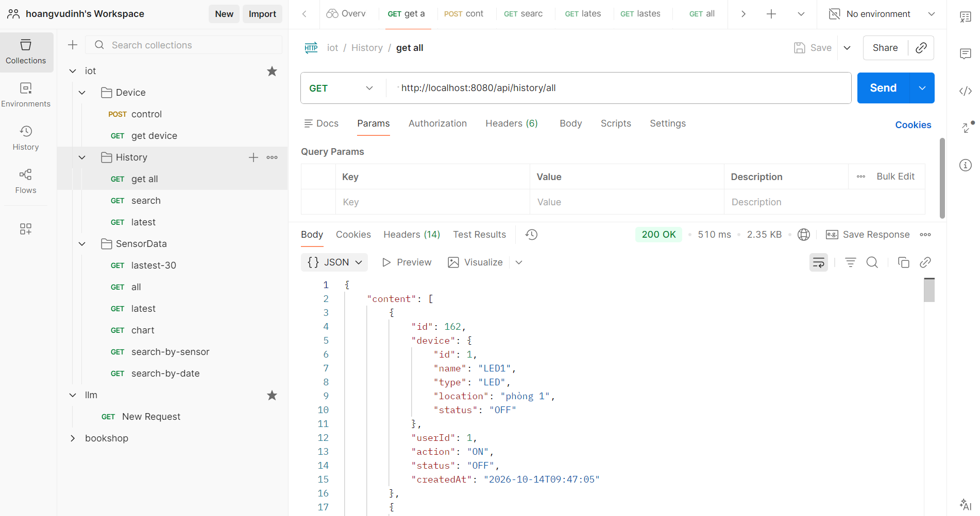
Hình 3.23. API lấy tất cả lịch sử dữ liệu điều khiển

Tìm kiếm lịch sử điểu khiển

Mô tả chức năng
- Người dùng: admin
- Usecase cho phép người dùng tìm kiếm lịch sử điểu khiển theo thiết bị và thời gian

Mô tả chi tiết
- Người dụng chọn ô Tìm kiếm theo
- Người dùng chọn kiểu tìm kiếm theo thời gian hoặc thiết bị
- Người dùng nhập giá trị cần tìm kiếm
- Hệ thống tiếp nhận từ khóa
- Hệ thống tìm kiếm trong dữ liệu lịch sử điều khiển
- Hệ thống hiển thị các bản ghi phù hợp

UI
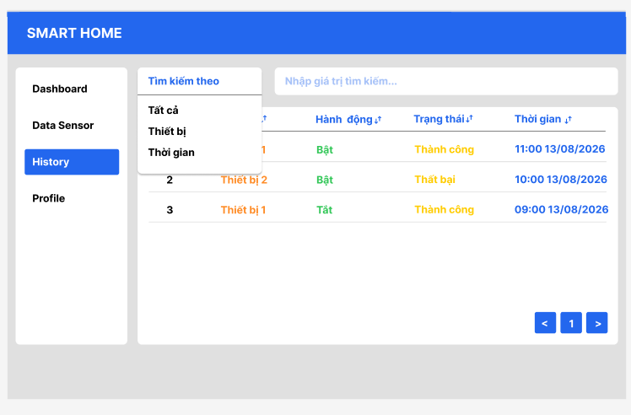
Hình 3.24. Giao diện tìm kiếm lịch sử điều khiển thiết bị

Sequence Diagram
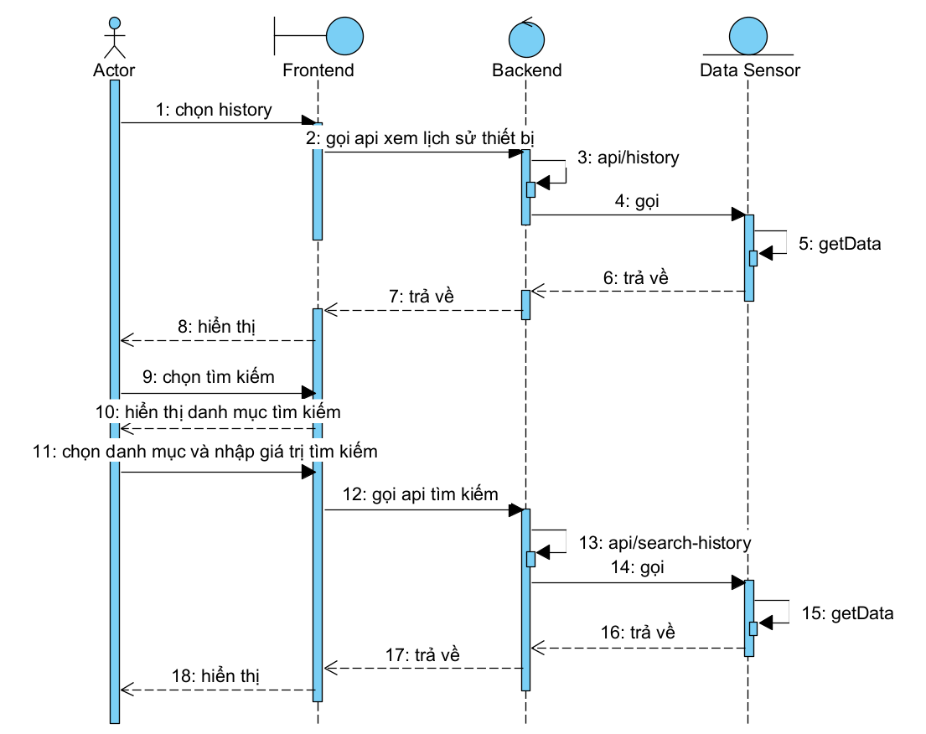
Hình 3.25. Sequence Diagram chức năng tìm kiếm lịch sử điều khiển thiết bị
- Actor → Frontend: Người dùng chọn History.
- Frontend → Backend: Gửi yêu cầu xem lịch sử thiết bị.
- Backend: Gọi API /api/history.
- Backend → History: Gửi yêu cầu lấy dữ liệu lịch sử.
- History: Truy vấn dữ liệu lịch sử (getData).
- History → Backend: Trả dữ liệu lịch sử.
- Backend → Frontend: Trả dữ liệu lịch sử.
- Frontend → Actor: Hiển thị lịch sử thiết bị.
- Actor → Frontend: Người dùng chọn chức năng Tìm kiếm.
- Frontend → Actor: Hiển thị danh mục/tùy chọn tìm kiếm.
- Actor → Frontend: Người dùng chọn danh mục và nhập giá trị tìm kiếm.
- Frontend → Backend: Gửi yêu cầu tìm kiếm.
- Backend: Gọi API /api/search-history.
- Backend → History: Gửi yêu cầu tìm kiếm dữ liệu lịch sử.
- History: Truy vấn dữ liệu theo điều kiện tìm kiếm.
- History → Backend: Trả kết quả tìm kiếm.
- Backend → Frontend: Trả kết quả tìm kiếm.
- Frontend → Actor: Hiển thị kết quả tìm kiếm.

Database
Hình 3.26. Bảng CSDL sử dụng trong chức năng xem lịch sử điều khiển thiết bị

API
- api/search: tìm kiếm lịch sử điều khiển
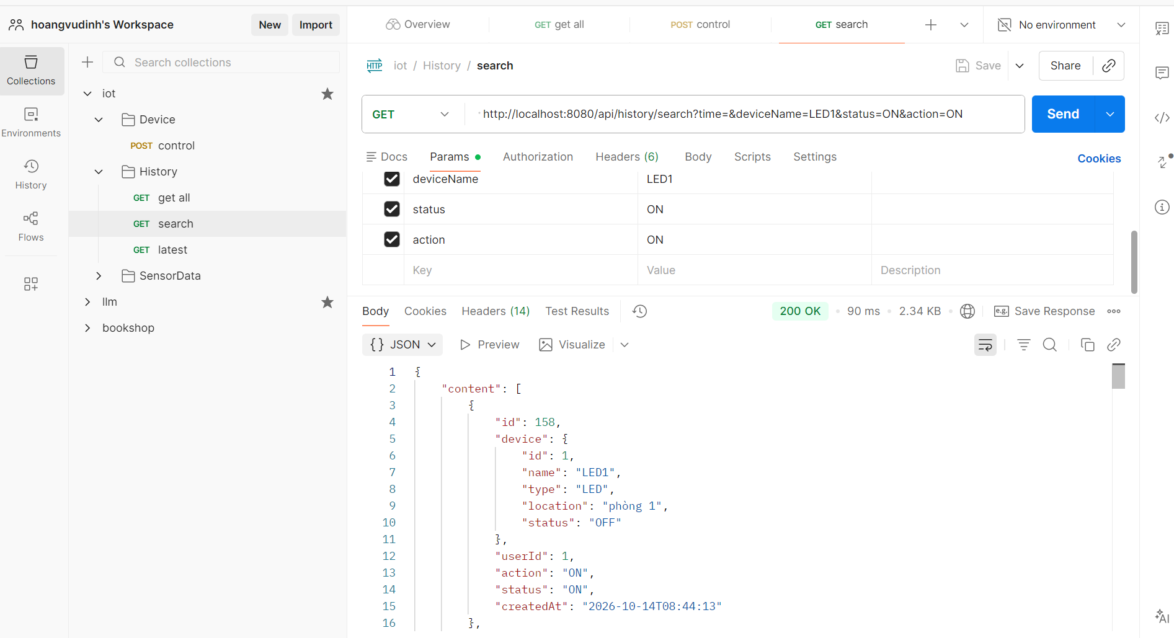
Hình 3.27. API tìm kiếm dữ liệu điều khiển

Xem hồ sơ
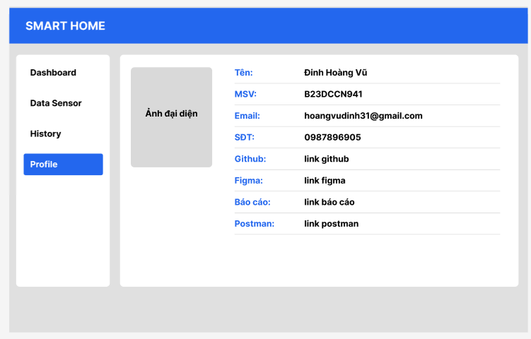
Hình 3.28. Giao diện hồ sơ

Database
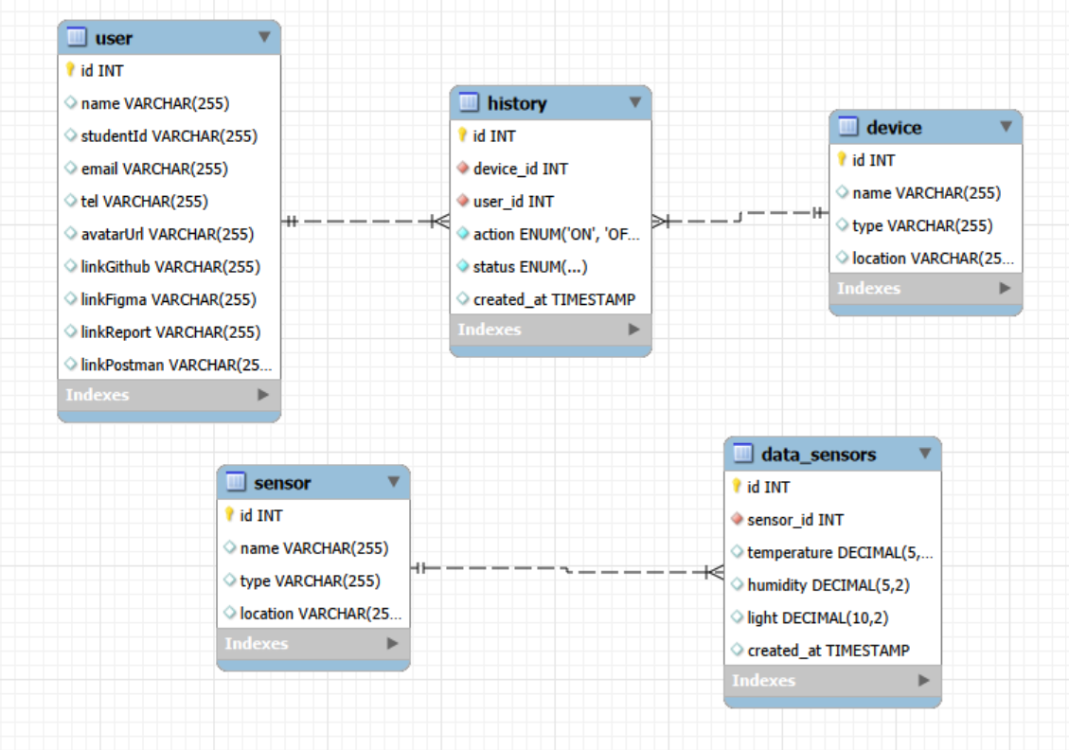
Hình 3.29. Database toàn hệ thống

Thiết kế luồng WebSocket và đồng bộ trạng thái
Frontend gọi REST API để lấy trạng thái và dữ liệu ban đầu, sau đó đăng ký các kênh STOMP để nhận thay đổi. SensorCard và SensorChart cập nhật khi có sự kiện cảm biến; DeviceItem chỉ xác nhận ON/OFF khi nhận trạng thái phản hồi từ thiết bị. Cần tránh tạo nhiều kết nối WebSocket độc lập không cần thiết, đồng thời xử lý reconnect và tải lại dữ liệu nếu có khoảng thời gian mất kết nối.

Xử lý ngoại lệ
Các trường hợp cần xử lý gồm: MQTT Broker mất kết nối; ESP32 không phản hồi lệnh; API trả lỗi; dữ liệu cảm biến thiếu hoặc không hợp lệ; WebSocket ngắt kết nối; thao tác tìm kiếm không có kết quả. Giao diện cần hiển thị trạng thái phù hợp và không mặc định coi lệnh gửi thành công là thiết bị đã thực thi.

KẾT QUẢ VÀ TỔNG KẾT

Giao diện
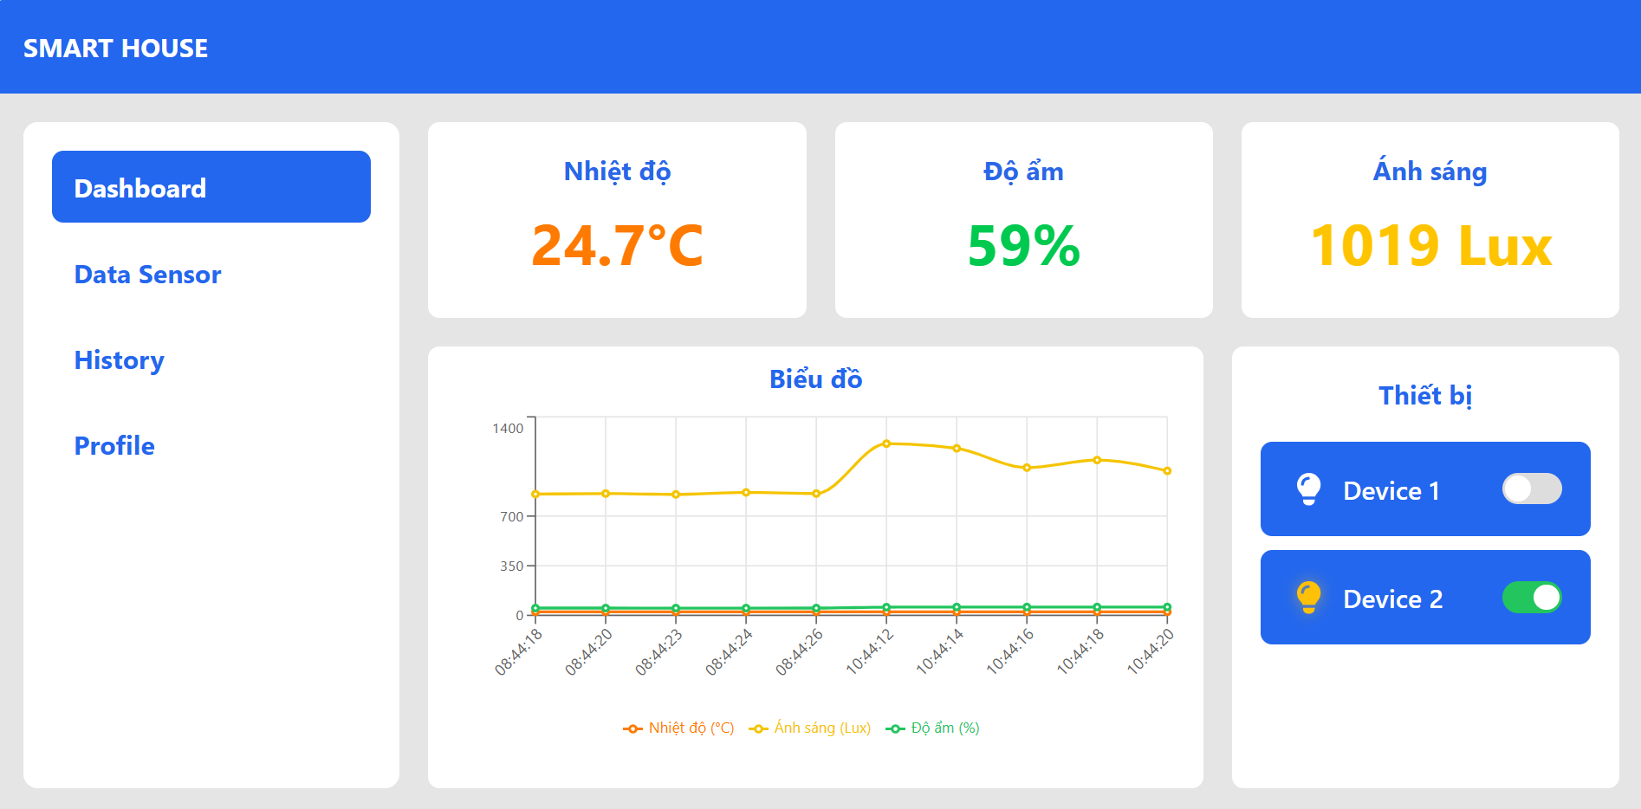
Hình 4.1. Giao diện Dashboard
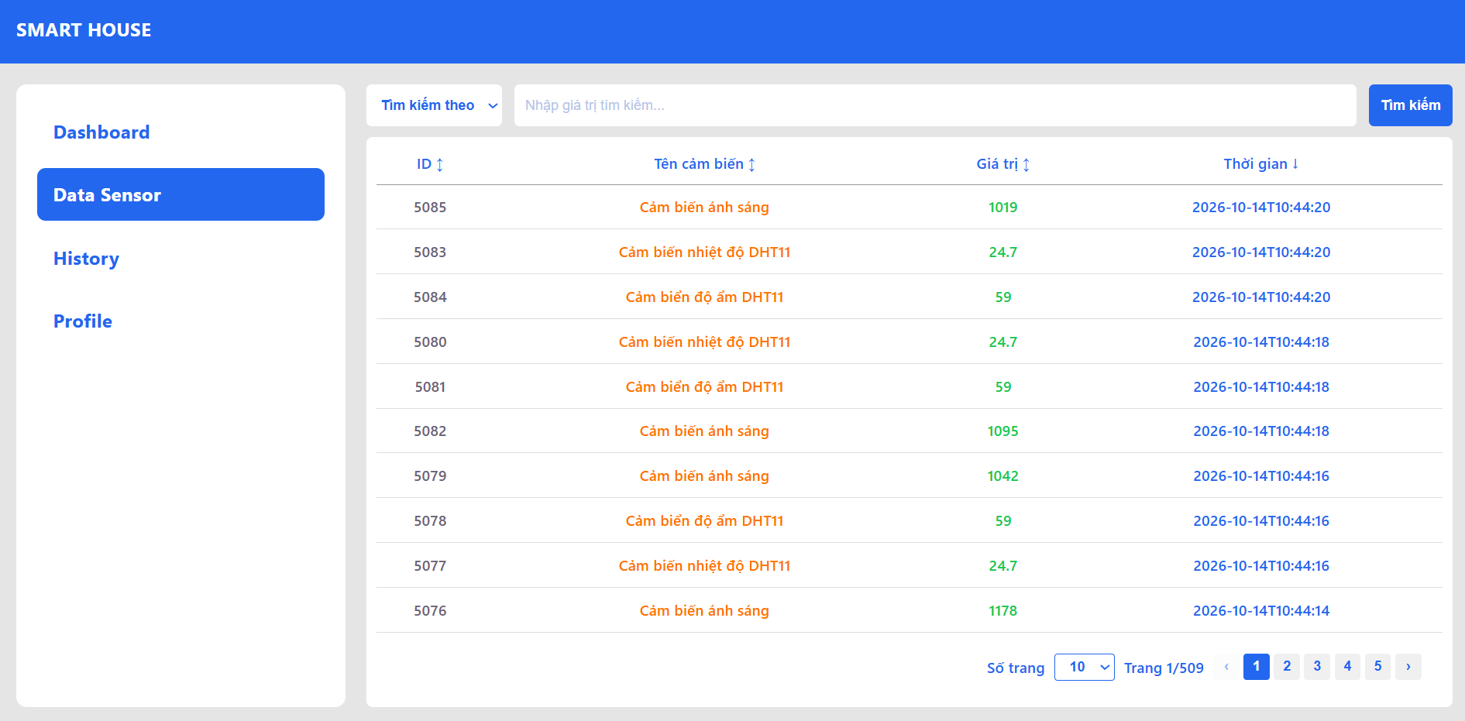
Hình 4.2. Giao diện Data Sensor
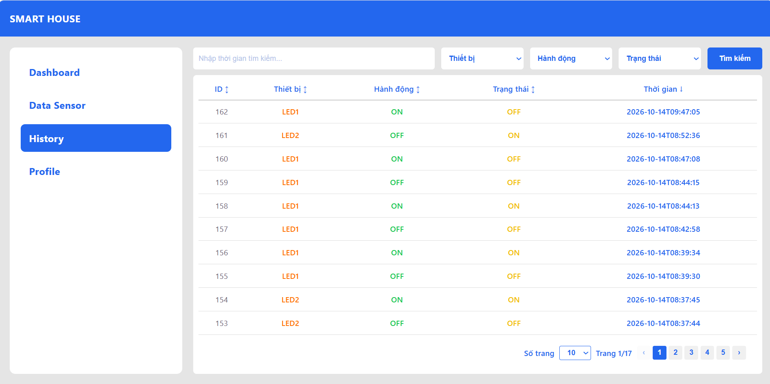
Hình 4.3. Giao diện History
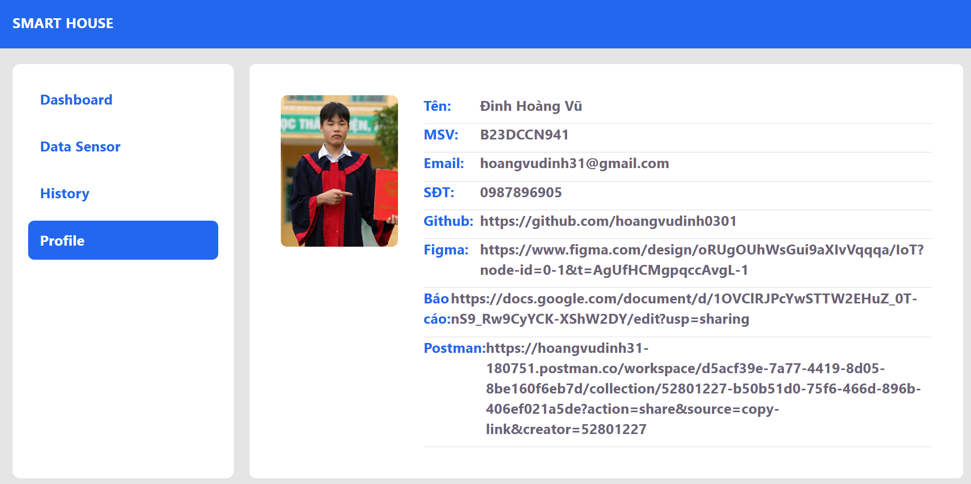
Hình 4.4. Giao diện Profile

Tổng hợp kết quả xây dựng
Các giao diện đã được trình bày bằng hình minh họa trong chương này gồm Dashboard, Data Sensor, History và Profile. Tài liệu cũng thể hiện các luồng xem dữ liệu cảm biến, tìm kiếm, điều khiển thiết bị và xem lịch sử ở Chương 3. Những hình ảnh này chứng minh phạm vi giao diện và API đã được trình bày, nhưng chưa đủ để khẳng định các chỉ số hiệu năng hoặc độ ổn định.

Đánh giá theo yêu cầu chức năng
Chức năng | Minh chứng hiện có | Nội dung cần xác nhận thêm
Dashboard | Ảnh giao diện, API dữ liệu mới nhất | Đối chiếu dữ liệu hiển thị với dữ liệu thực tế
Biểu đồ cảm biến | Giao diện biểu đồ, API latest-30 | Xác nhận số điểm, thứ tự thời gian và cập nhật WebSocket
Điều khiển thiết bị | Sequence diagram, giao diện, API control | Kiểm thử ON/OFF và phản hồi từ ESP32
Tra cứu cảm biến | Giao diện, API all/search | Kiểm thử lọc, phân trang, trường hợp không có kết quả
Lịch sử điều khiển | Giao diện và sơ đồ trình tự | Kiểm tra dữ liệu lịch sử và bộ lọc
Đồng bộ realtime | Kiến trúc MQTT/WebSocket | Đo độ trễ và kiểm tra mất/kết nối lại

Kịch bản kiểm thử đề xuất
KT01 – Nhận dữ liệu cảm biến: ESP32 publish dữ liệu; kiểm tra MQTT, bản ghi MySQL và giá trị SensorCard/biểu đồ.
KT02 – Bật/tắt thiết bị: Gửi lệnh ON/OFF trên giao diện; quan sát LED thực tế, phản hồi MQTT, trạng thái hiển thị và lịch sử.
KT03 – Cập nhật WebSocket: Mở Dashboard, phát dữ liệu mới, kiểm tra giao diện tự thay đổi mà không tải lại trang.
KT04 – Tìm kiếm và phân trang: Tìm theo cảm biến/thời gian; kiểm tra số bản ghi, thứ tự và trường hợp không có kết quả.
KT05 – Khả năng phục hồi: Ngắt MQTT hoặc WebSocket rồi kết nối lại; kiểm tra thông báo lỗi và việc đồng bộ trạng thái sau phục hồi.
Chưa có nhật ký kiểm thử, bảng số liệu đo độ trễ hoặc tỷ lệ thành công được cung cấp trong báo cáo gốc. Vì vậy, cần bổ sung kết quả thực đo (thời điểm thử, đầu vào, kết quả mong đợi, kết quả thực tế, đạt/không đạt) trước khi đưa ra kết luận định lượng.

Hạn chế và hướng phát triển
Hệ thống hiện tập trung vào mô hình quy mô nhỏ phục vụ học tập. Các vấn đề cần nghiên cứu tiếp gồm bảo mật tài khoản và phân quyền, xác thực WebSocket, kiểm soát truy cập MQTT, cơ chế nhận biết thiết bị offline, đồng bộ dữ liệu sau mất kết nối, và khả năng mở rộng khi tăng số thiết bị. Có thể bổ sung cảnh báo vượt ngưỡng cảm biến, dashboard tùy biến và triển khai trên máy chủ thực tế.

Kết luận
Đề tài đã trình bày quy trình xây dựng hệ thống giám sát và điều khiển IoT từ lớp phần cứng đến giao diện web, sử dụng MQTT để trao đổi với ESP32, REST API cho truy vấn/điều khiển và WebSocket cho cập nhật gần thời gian thực. Các chức năng giám sát, điều khiển, tra cứu và lịch sử được mô tả bằng giao diện, sơ đồ trình tự và API. Để hoàn thiện báo cáo, cần đối chiếu tên topic, cấu trúc dữ liệu và endpoint với mã nguồn cuối cùng, đồng thời bổ sung bảng kết quả kiểm thử thực tế để đánh giá độ chính xác, độ trễ và độ tin cậy.

